Расписание мастер-классов
Фестиваля восточных, индийских и цыганских танцев
«Летний Эль Фаюм -2011»:

Дата проведения:
    - (пятое июня, воскресенье)

Место проведения:
г.Киев, ул.Гарматная 26/2, ДК «Росток»
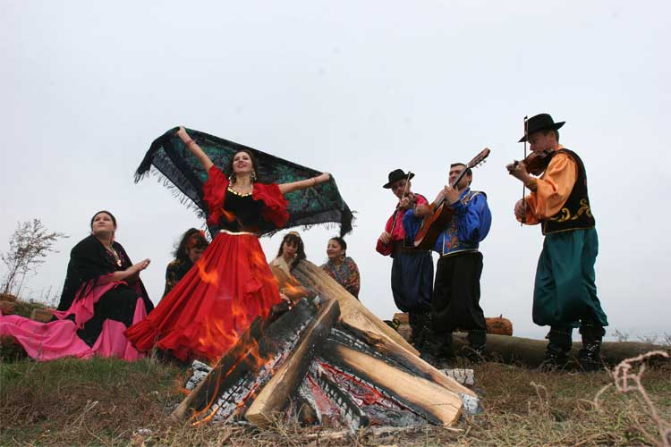

16:00-18:00- Народный артист Украины, режиссер цыганского театра «Романс» Игорь Крикунов: «Цыганский танец. Таборная пляска» (постановка)

Продолжительность МК 2 часа.
Стоимость 220 грн.

Скидка для членов УАВСТ, ОВТ федерации «Динамо-Украина», АСЭТУ, УФСТ - 20 грн

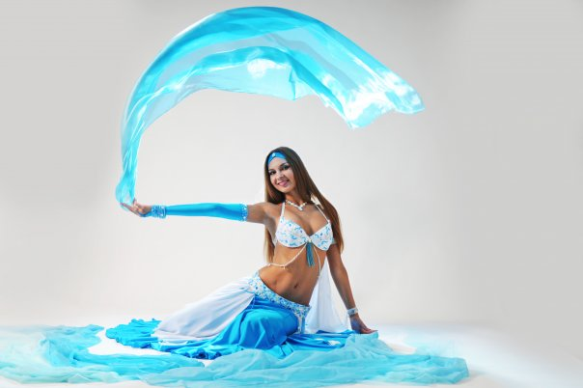

14:00-16:00 – Заслуженная артистка Крыма Анастасия Николенко: «Постановка межансе для конкурса»

Продолжительность МК 2 часа.
Стоимость 220 грн.

Скидка для членов УАВСТ, ОВТ федерации «Динамо-Украина», АСЭТУ, УФСТ - 20 грн

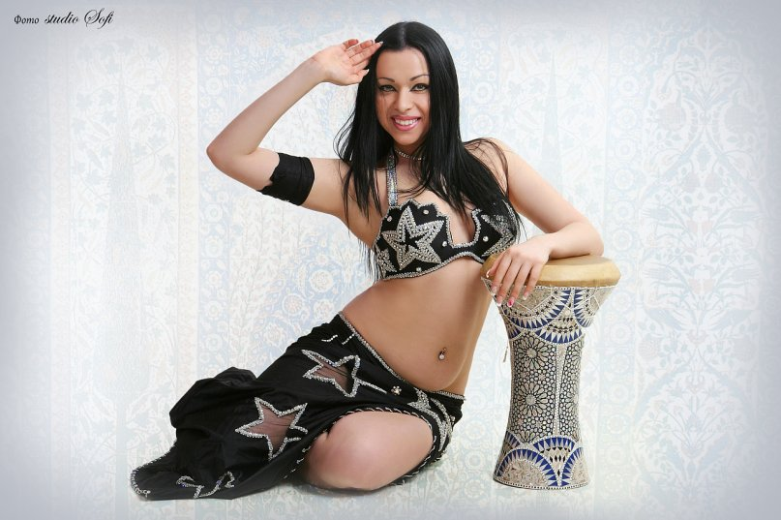

14:00-16:00 – Абрахим Отман Ханан: "Постановка Табла-соло"

Продолжительность МК 2 часа.
Стоимость 220 грн.

Скидка для членов УАВСТ, ОВТ федерации «Динамо-Украина», АСЭТУ, УФСТ - 20 грн

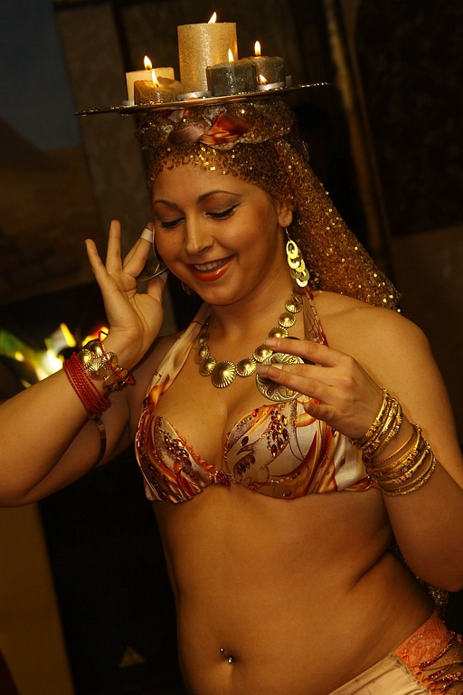

10:30-13:30 – Оксана Луценко: «Шоу-bellydance. Работа с реквизитом. Теория и практика»

Продолжительность МК 3 часа.
Стоимость 220 грн.


Скидка для членов УАВСТ, ОВТ федерации «Динамо-Украина», АСЭТУ, УФСТ - 20 грн

10:00-12:00 – Ольга Рудакова: «Zumba-bellydance»

Продолжительность МК 2 часа.
Стоимость 220 грн.

Скидка для членов УАВСТ, ОВТ федерации «Динамо-Украина», АСЭТУ, УФСТ - 20 грн

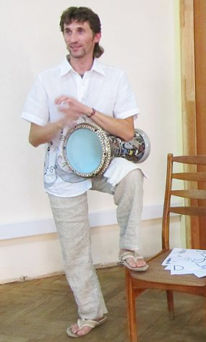
12:00-13:30 – Сергей Али: "Арабские ритмы" (с примерами на дарбуке и в музыкальных композициях)

Продолжительность МК 1,5 часа.
Стоимость 80 грн.

Скидка для членов УАВСТ, ОВТ федерации «Динамо-Украина», АСЭТУ, УФСТ - 10 грн

Все, кто зарегистрируется предварительно, получат сертификаты!

Для руководителей школ и тренеров – специальные условия:

- Если вы приходите с 2-мя учениками – Вам (руководителю, тренеру) скидка 20%
- С 3-мя учениками – 50%
- С 4-мя учениками - руководитель БЕСПЛАТНО!

Регистрация на мастер-класс:

Заявка на e-mail 931730@ukr.net (в заявке указать Ф.И.О., телефон, город, школу, тренера и тему МК)
или по тел. 066-128-32-10, 096-676-95-49, 093-168-12-01

Расписание МК:
Время | Педагог | Тема мастер-класса | Взнос за посещение мастер-класса | Скидка для членов УАВСТ, ОВТ федерации «Динамо-Украина», АСЭТУ, УФСТ
10:00-12:00  (2 часа) | Ольга Рудакова | «Zumba-bellydance» | 220 грн | - 20 грн
10:30-13:30  (3 часа) | Оксана Луценко | «Шоу-bellydance. Работа с реквизитом. Теория и практика» | 220 грн | - 20 грн
12:00-13:30  (1,5 часа) | Сергей Али | "Арабские ритмы" (с примерами на дарбуке и в музыкальных композициях) | 80 грн | - 10 грн
14:00-16:00  (2 часа) | Абрахим Отман Ханан | "Постановка Табла-соло" | 220 грн | - 20 грн
14:00-16:00  (2 часа) | Анастасия Николенко | «Постановка межансе для конкурса» | 220 грн | - 20 грн
16:00-18:00  (2 часа) | Игорь Крикунов | «Цыганский танец. Таборная пляска» (постановка) | 220 грн | - 20 грн

